3. Actividad que se realizara con la profe en clase el miércoles por Zoom
APRENDAMOS SOBRE LA BALANZA- LA MASA Y SUS MEDIDAS
Encierra con un círculo el instrumento con que se mide la masa
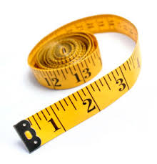
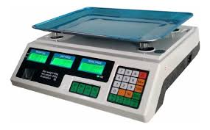
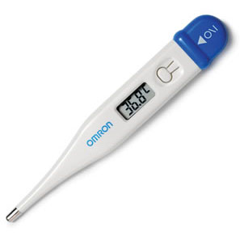
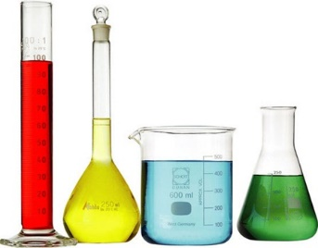
Observa cada paquete que encierra su masa en kilos o en gramos
150kg 150g | 625g 625 kg | 2 kg 2g
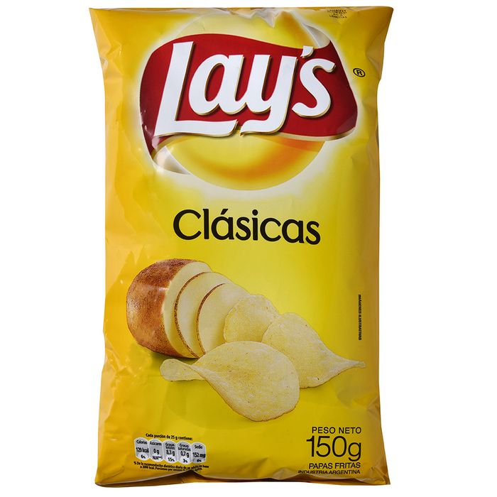 | 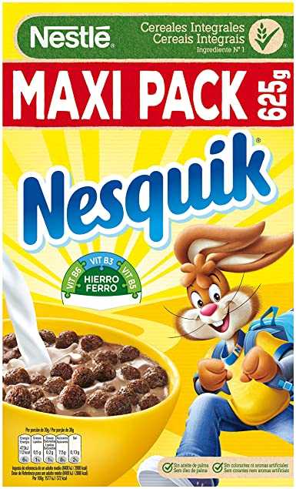 | 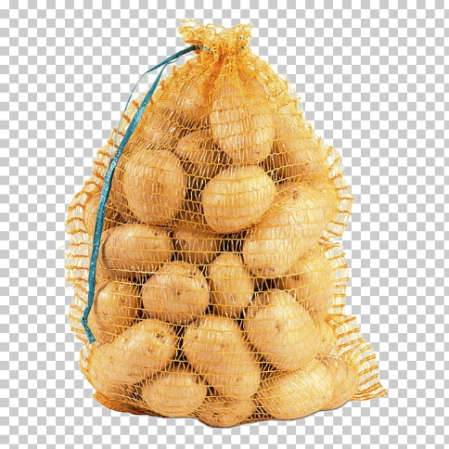

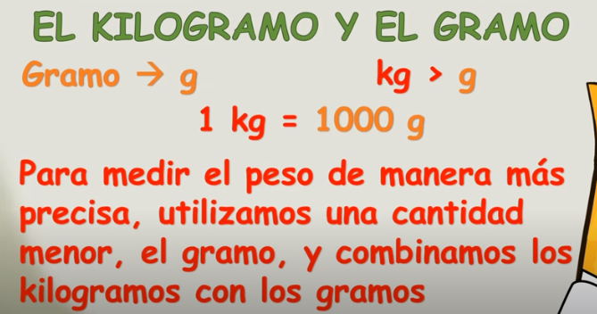
COMPLETA
KILOS | ES IGUAL QUE | GRAMOS
1Kg | = | 1000g
3kg | = | 3000g
8kg | = | g
5kg | = | g
 | = | 6000g
 | = | 9000g

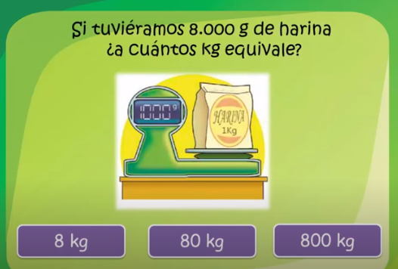
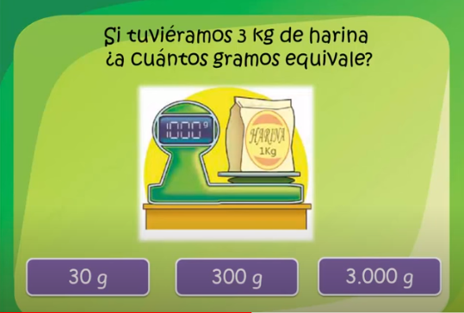
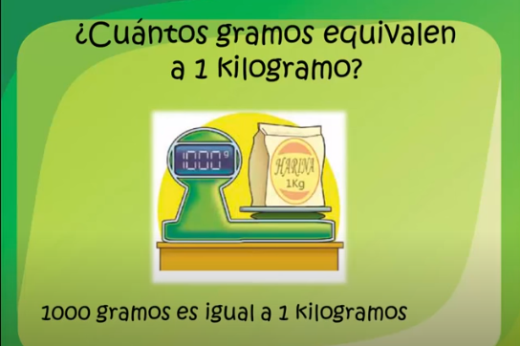

Rodea la respuesta correcta

